每天ICP上例行检查代码重复度如下:

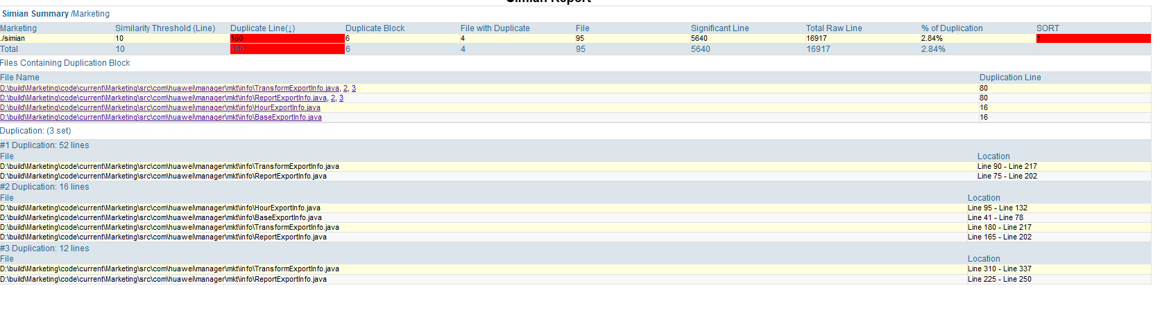

提示有160行代码重复，经过分析，这些代码重复是必须的，分析如下：

TransformExportInfo.java

ReportExportInfo.java

HourExportInfo.java

BaseExportInfo.java

四个文件四个类，是报表表格数据导出成Excel时对象的定义类，同属于一个基类，由于表格中有少量数据名称和含义相等，只是统计维度和角度不同，因为互有交叉，并不能提到基类，也没有因为这样搞成多层继承，因为如果是这样日后一旦交叉多，那衍生出来的二级基类肯定会很多，所以对于这样有个别字段重复的类，就没有处理，反而这样更清晰和可读性更好;重复代码都是set或get方法，并没有任何逻辑。